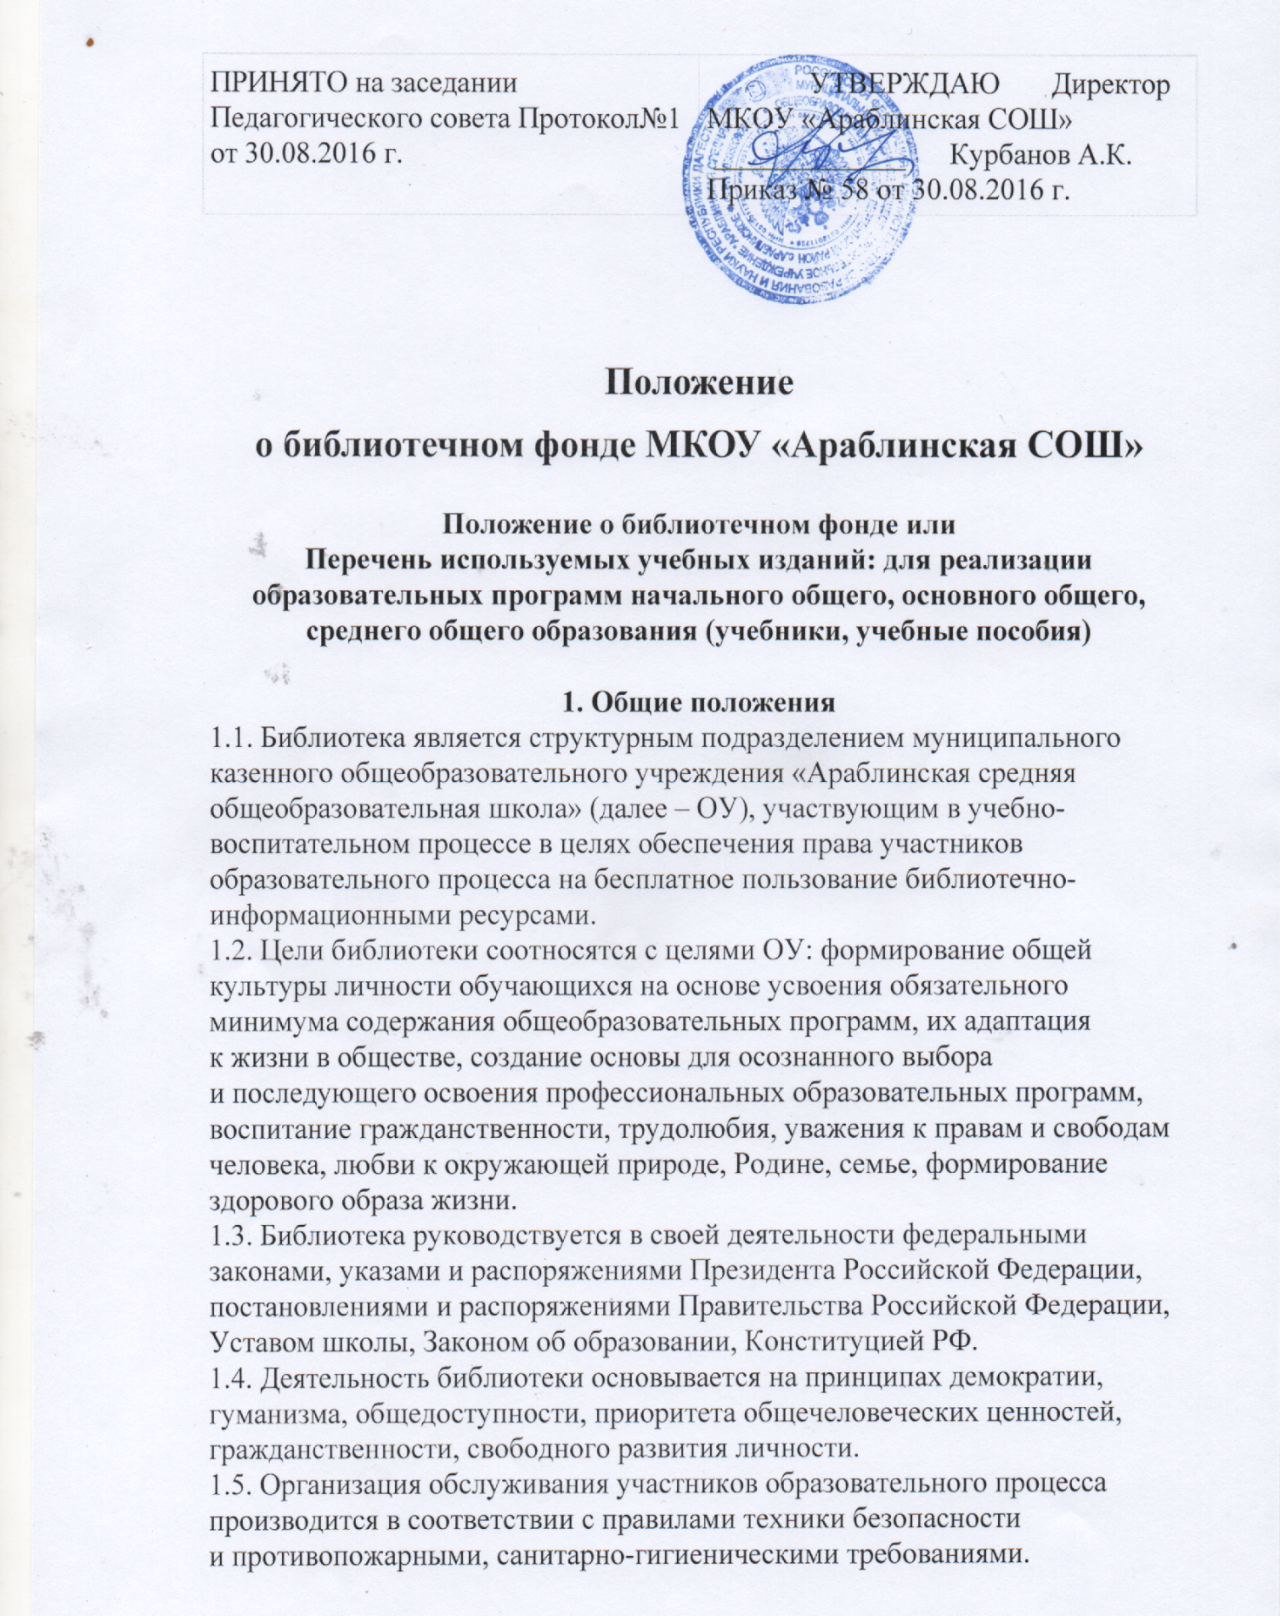

2. Основные задачи

2.1. Обеспечение участникам образовательного процесса — обучающимся, педагогическим работникам, родителям (иным законным представителям) обучающихся (далее — пользователям) — доступа к информации, знаниям, идеям, культурным ценностям посредством использования библиотечно-информационных ресурсов общеобразовательного учреждения на различных носителях: бумажном (книжный фонд, фонд периодических изданий), цифровом (CD-диски), коммуникативном (компьютерные сети) и иных носителях;
2.2. Воспитание культурного и гражданского самосознания, помощь в социализации обучающегося, развитии его творческого потенциала;
2.3. Формирование навыков независимого библиотечного пользователя: обучение поиску, отбору и критической оценке информации;
2.4. Совершенствование предоставляемых библиотекой услуг на основе внедрения новых информационных технологий и компьютеризации библиотечно-информационных процессов, формирование комфортной библиотечной среды.

3. Основные функции

3.1. Библиотека формирует фонд библиотечно-информационных ресурсов ОУ:
- комплектует универсальный фонд учебными, художественными, научными, справочными, педагогическими и научно-популярными документами на книжной основе;
- пополняет фонд информационными ресурсами из сети Интернет;
- осуществляет размещение, организацию и сохранность документов;
3.2. Библиотека создает информационную продукцию:
- осуществляет аналитико-синтетическую переработку информации;
- организует и ведет справочно-библиографический аппарат: каталоги (алфавитный, систематический);
- обеспечивает информирование пользователей об информационной продукции;
3.3. Библиотека осуществляет дифференцированное библиотечно-информационное обслуживание обучающихся:
- создает условия для реализации самостоятельности в обучении, познавательной, творческой деятельности с опорой на коммуникацию;
- организует обучение навыкам независимого библиотечного пользователя и потребителя информации, содействует интеграции комплекса знаний, умений и навыков работы с книгой и информацией;
- оказывает информационную поддержку в решении задач, возникающих в процессе их учебной, самообразовательной и досуговой деятельности;
- организует массовые мероприятия, ориентированные на развитие общей и читательской культуры личности;
- содействует членам педагогического коллектива и администрации учреждения в организации образовательного процесса и досуга обучающихся.
3.4. Библиотека осуществляет дифференцированное библиотечно-информационное обслуживание педагогических работников:
- выявляет информационные потребности и удовлетворяет запросы, связанные с обучением, воспитанием и здоровьем детей;
- выявляет информационные потребности и удовлетворяет запросы в области педагогических инноваций и новых технологий;
- осуществляет текущее информирование (дни информации, обзоры новых поступлений и публикаций), информирование руководства школы по вопросам управления образовательным процессом.
3.5. Библиотека осуществляет дифференцированное библиотечно-информационное обслуживание родителей (иных законных представителей) обучающихся:
- удовлетворяет запросы пользователей и информирует о новых поступлениях в библиотеку;
- консультирует по вопросам организации семейного чтения, знакомит с информацией по воспитанию детей, консультирует по вопросам учебных изданий для обучающихся.

4. Организация деятельности библиотеки

4.1. Наличие укомплектованной библиотеки в школе обязательно. Частичная централизация библиотечно-библиографических процессов в межшкольных библиотечных объединениях проводится по приказу органов управления образованием.
4.2. Библиотечно-информационное обслуживание осуществляется на основе библиотечно-информационных ресурсов в соответствии с учебным и воспитательным планами школы, программами, проектами и планом работы библиотеки.
4.3. Спонсорская помощь, полученная библиотекой в виде целевых средств на комплектование фонда и закупку оборудования, не влечет за собой снижения нормативов и (или) абсолютных размеров финансирования из бюджета общеобразовательного учреждения.
4.4. В целях обеспечения модернизации библиотеки в условиях информатизации образования и в пределах средств, школа обеспечивает библиотеку:
- гарантированным финансированием комплектования библиотечно-информационных ресурсов (в смете учреждения выводится отдельно);
- необходимыми служебными и производственными помещениями в соответствии со структурой библиотеки и нормативами по технике безопасности эксплуатации компьютеров (отсутствие высокой влажности, запыленности помещения, коррозионно-активных примесей или электропроводящей пыли) и в соответствии с положениями СанПиН;
- современной электронно-вычислительной, телекоммуникационной и копировально-множительной техникой и необходимыми программными продуктами;
- ремонтом и сервисным обслуживанием техники и оборудования библиотеки;
- библиотечной техникой и канцелярскими принадлежностями.
4.5. Образовательное учреждение создает условия для сохранности аппаратуры, оборудования и имущества библиотеки.
4.6. Ответственность за систематичность и качество комплектования основного фонда библиотеки, комплектование учебного фонда в соответствии с федеральными перечнями учебников и учебно-методических изданий, создание необходимых условий для деятельности библиотеки несет директор ОУ.
4.7. Режим работы библиотеки определяется заведующим библиотекой в соответствии с правилами внутреннего распорядка школы. При определении режима работы библиотеки предусматривается выделение:
- двух часов рабочего времени ежедневно на выполнение внутрибиблиотечной работы;
- одного раза в месяц — санитарного дня, в который обслуживание читателей не производится;
не менее одного раза в месяц — методического дня.

5. Управление. Штаты

5.1. Управление библиотекой осуществляется в соответствии со штатным расписанием библиотекарем.
5.2. Общее руководство деятельностью библиотеки осуществляет директор ОУ.
5.3. Библиотекарь несет ответственность в пределах своей компетенции перед обучающимися, их родителями (иными законными представителями) за организацию и результаты деятельности библиотеки в соответствии с функциональными обязанностями, предусмотренными квалификационными требованиями, трудовым договором.
5.4. Библиотекарь назначается директором школы, является членом педагогического коллектива и входит в состав педагогического совета ОУ.
5.5. Библиотекарь разрабатывает и представляет директору ОУ на утверждение следующие документы:
а) положение о библиотеке, правила пользования библиотекой;
б) планово-отчетную документацию.
5.6. Библиотекарь может осуществлять педагогическую деятельность. Совмещение библиотечно-информационной и педагогической деятельности осуществляется работником библиотеки только на добровольной основе.

6. Права и обязанности библиотекаря

6.1. Библиотекарь имеет право:
6.1.1. Самостоятельно выбирать формы, средства и методы библиотечно-информационного обслуживания образовательного и воспитательного процессов в соответствии с целями и задачами, указанными в Уставе ОУ и Положении о библиотеке;
6.1.2. Проводить в установленном порядке факультативные занятия, уроки и кружки библиотечно-библиографических знаний и информационной культуры;
6.1.3. Определять источники комплектования информационных ресурсов;
6.1.4. Изымать и реализовывать документы из фондов в соответствии с инструкцией по учету библиотечного фонда;
6.1.5. Определять в соответствии с правилами пользования библиотекой школы, утвержденными директором школы, и по согласованию с родительским комитетом или попечительским советом виды и размеры компенсации ущерба, нанесенного пользователями библиотеки;
6.1.6. Иметь ежегодный трудовой оплачиваемый отпуск;
6.1.7. Быть представленным к различным формам поощрения, наградам и знакам отличия, предусмотренным для работников образования и культуры;
6.1.8. Повышать свою квалификацию в установленные сроки.

6.2. Библиотекарь обязан:
6.2.1. Обеспечить пользователям возможность работы с информационными ресурсами библиотеки;
6.2.2. Информировать пользователей о видах предоставляемых библиотекой услуг;
6.2.3. Обеспечить научную организацию фондов и каталогов;
6.2.4. Формировать фонды в соответствии с утвержденными федеральными перечнями учебных изданий, образовательными программами общеобразовательного учреждения, интересами, потребностями и запросами всех категорий пользователей;
6.2.5. Совершенствовать информационно-библиографическое и библиотечное обслуживание пользователей;
6.2.6. Обеспечивать сохранность использования носителей информации, их систематизацию, размещение и хранение; обеспечивать режим работы в соответствии с потребностями пользователей и работой школы;
6.2.7. Отчитываться в установленном порядке перед директором ОУ.

7. Права и обязанности пользователей библиотеки

7.1. Пользователи библиотеки имеют право:
7.1.1. Получать полную информацию о составе библиотечного фонда, информационных ресурсах и предоставляемых библиотекой услугах;
7.1.2. Пользоваться справочно-библиографическим аппаратом библиотеки;
7.1.3. Получать консультационную помощь в поиске и выборе источников информации;
7.1.4. Получать во временное пользование на абонементе и в читальном зале печатные издания, аудиовизуальные документы и другие источники информации;
7.1.5. Продлевать срок пользования документами;
7.1.6. Получать тематические, фактографические, уточняющие и библиографические справки на основе фонда библиотеки;
7.1.7. Получать консультационную помощь в работе с информацией на электронных носителях при пользовании электронным и иным оборудованием;
7.1.8. Участвовать в мероприятиях, проводимых библиотекой;
7.1.9. Обращаться для разрешения конфликтной ситуации к директору ОУ.

7.2. Пользователи библиотеки обязаны:
7.2.1. Соблюдать правила пользования библиотекой;
7.2.2. Бережно относиться к произведениям печати (не вырывать, не загибать страниц, не делать в книгах подчеркиваний, пометок), иным документам на различных носителях, оборудованию, инвентарю;
7.2.3. Поддерживать порядок расстановки документов в открытом доступе библиотеки, расположения карточек в каталогах и картотеках;
7.2.4. Пользоваться ценными и справочными документами только в помещении библиотеки;
7.2.5. Убедиться при получении документов в отсутствии дефектов, а при обнаружении проинформировать об этом работника библиотеки. Ответственность за обнаруженные дефекты в сдаваемых документах несет последний пользователь;
7.2.6. Расписываться в читательском формуляре за каждый полученный учебник;
7.2.7. Возвращать документы в библиотеку в установленные сроки;
7.2.8. Заменять документы библиотеки в случае их утраты или порчи им равноценными, либо компенсировать ущерб в размере, установленном правилами пользования библиотекой;
7.2.9. Полностью рассчитаться с библиотекой по истечении срока обучения или работы в общеобразовательном учреждении.

7.3. Порядок пользования библиотекой:
7.3.1. Запись обучающихся школы в библиотеку производится по списочному составу класса в индивидуальном порядке, педагогических и иных работников школы, родителей (иных законных представителей) обучающихся — по паспорту;
7.3.2. Перерегистрация пользователей библиотеки производится ежегодно;
7.3.3. Документом, подтверждающим право пользования библиотекой, является читательский формуляр;
7.3.4. Читательский формуляр фиксирует дату выдачи пользователю документов из фонда библиотеки и их возвращения в библиотеку.

7.4. Порядок пользования абонементом:
7.4.1. пользователи имеют право получить на дом из многотомных изданий не более двух документов одновременно;
7.4.2. максимальные сроки пользования документами:
- учебники, учебные пособия — учебный год;
- научно-популярная, познавательная, художественная литература — 1 месяц;
- периодические издания, издания повышенного спроса — 15 дней;
7.4.3. пользователи могут продлить срок пользования документами, если на них отсутствует спрос со стороны других пользователей.

7.5. Порядок пользования читальным залом:
7.5.1. документы, предназначенные для работы в читальном зале, на дом не выдаются;
7.5.2. энциклопедии, справочники, редкие, ценные и имеющиеся в единственном экземпляре документы выдаются только для работы в читальном зале;

7.6. Порядок работы с компьютером, расположенным в библиотеке:
7.6.1.работа с компьютером участников образовательного процесса производится по графику, утвержденному директором ОУ и в присутствии сотрудника библиотеки;
7.6.2. разрешается работа за одним персональным компьютером не более двух человек одновременно;
7.6.3. работа с компьютером производится согласно утвержденным санитарно-гигиеническим требованиям.

7.7. Правила пользования школьными учебниками:
7.7.1. За каждый полученный учебник и учебное пособие обучающиеся расписываются в читательском формуляре.
7.7.2. Учебники должны иметь дополнительную съемную обложку;
7.7.3. Обучающиеся обязаны возвращать школьные учебники в опрятном виде. В случае необходимости их ремонтируют (подклеивают, подчищают).
7.7.4. В случае порчи или утери учебников обучающиеся должны возместить их новыми или равноценными по согласованию со школьной библиотекой.

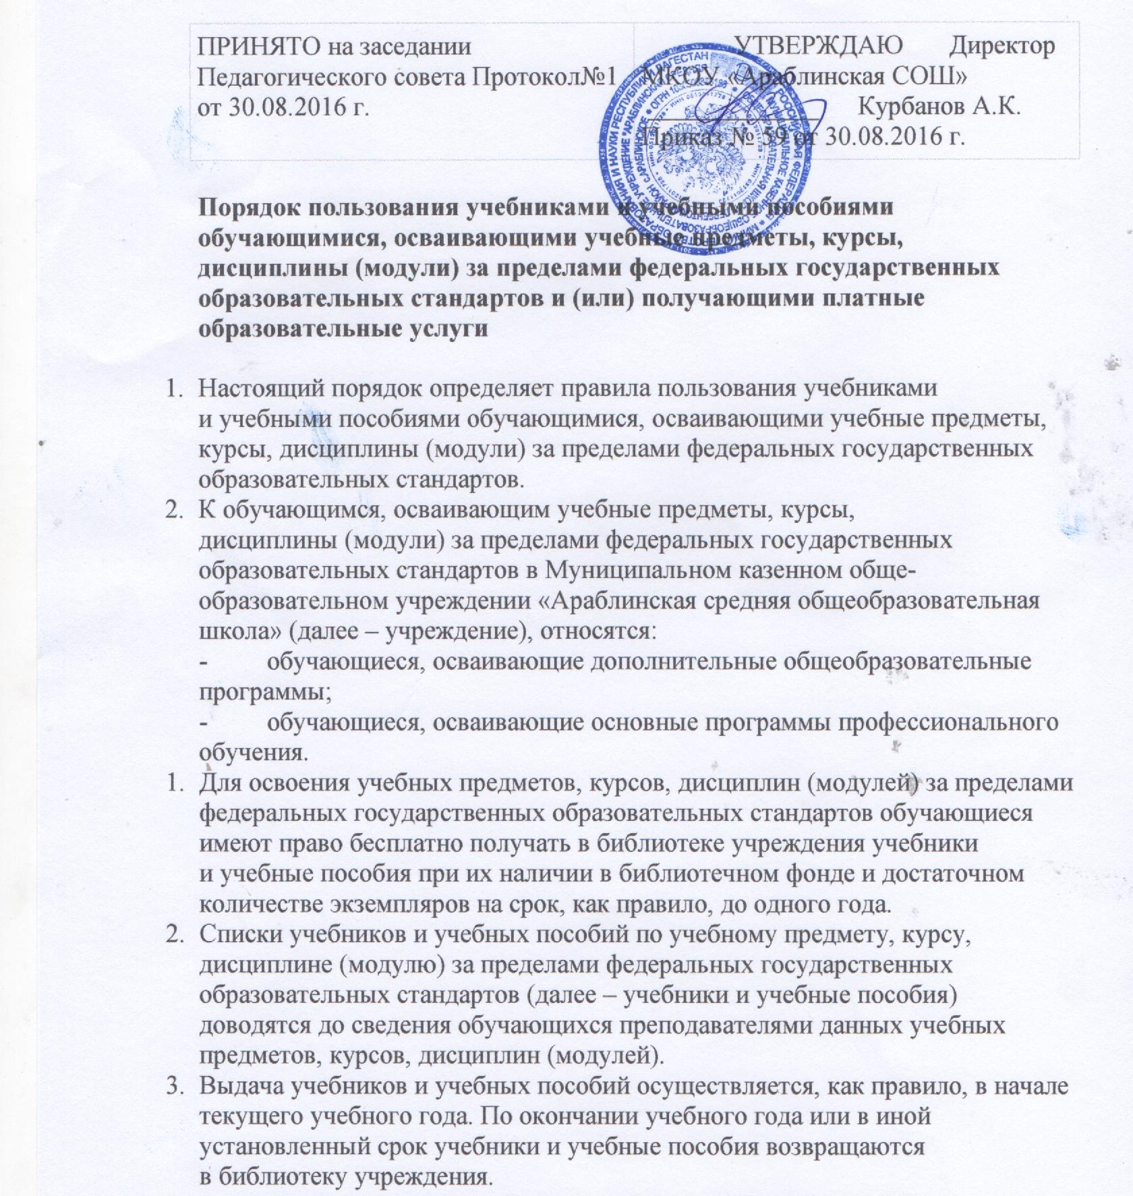

4.За каждый полученный учебник и учебное пособие обучающиеся расписываются в читательском формуляре.
  - При получении учебника или учебного пособия обучающийся обязан внимательно его осмотреть, убедиться в отсутствии дефектов, а при обнаружении проинформировать об этом работника библиотеки.
  - Обучающиеся обязаны бережно относиться к учебникам и учебным пособиям.
  - Обучающиеся, не выполняющие требований по сохранности учебников и учебных пособий, могут быть лишены правом бесплатного пользования учебниками и учебными пособиями, предоставляемыми из библиотечного фонда.
  - Обучающиеся имеют право на бесплатной основе:
- получать информацию о наличии в библиотеке учреждения конкретного учебника или учебного пособия;
- получать полную информацию о составе библиотечного фонда через систему каталогов и другие формы библиотечного информирования;
- получать консультационную помощь в поиске и выборе учебников и учебных пособий;
- пользоваться для поиска учебников и учебных пособий справочно-библиографическим аппаратом библиотеки;
- работать в читальном зале с отдельными учебниками и учебными пособиями в режиме пользования изданиями, имеющимися в малом количестве экземпляров, и (или) получать такие издания на срок, ограниченный от двух недель до одного месяца.
- Обучающиеся обязаны возвращать учебники в библиотеку в установленные сроки

